Chương 1: Giới thiệu về Microsoft Project 2013

1.1. Giao diện làm việc

Bước 1: Kích vào nút Start → All Programs → Microsoft Office 2013 → Project 2013.

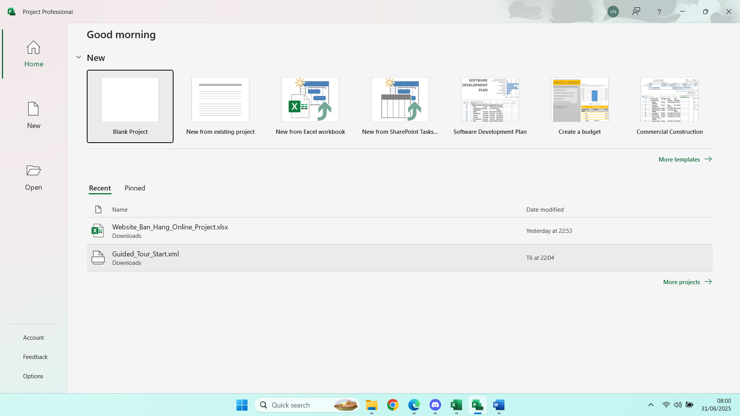

Bước 2: Trên màn hình khởi động của Project bấm vào Blank Project. Khi đó cửa sổ làm việc của phần mềm Project sẽ xuất hiện như hình dưới đây.

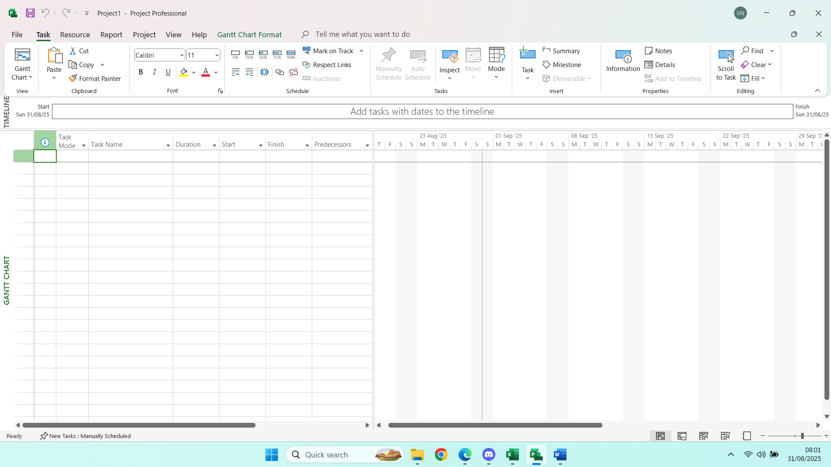

1.2. Khung nhìn Backstage

Bước 1: Kích vào tab File. Project sẽ hiển thị khung nhìn Backstage.

Bước 2: Nếu máy tính của bạn không hiển thị như hình dưới đây, hãy kích vào mục tab Open nằm ở phía bên trái của khung nhìn Backstage.

Khi đó khung nhìn Backstage sẽ hiển thị tùy chọn mở các tập tin (Open) cũng như danh sách các tập tin vừa mở.

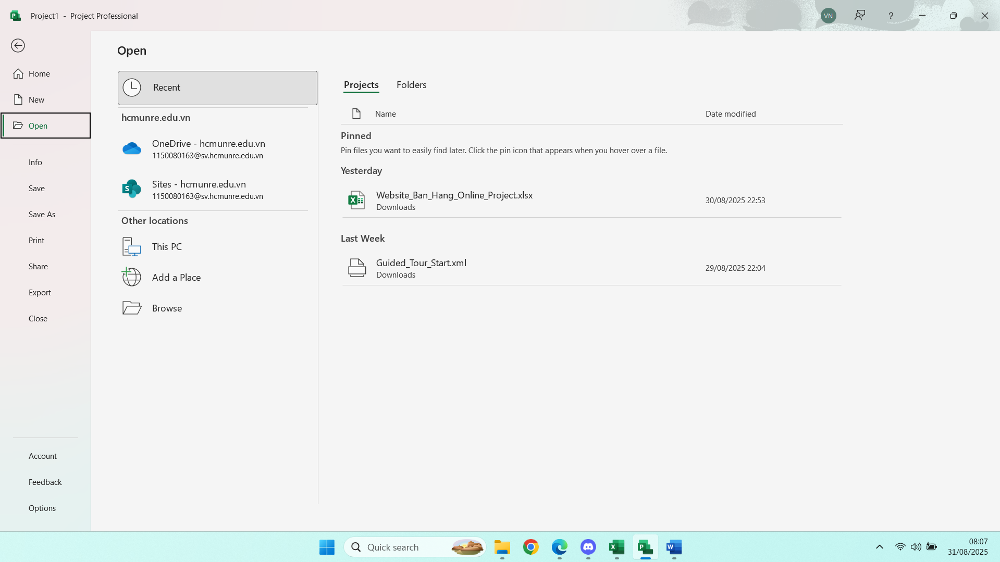

Bước 3: Nếu giao diện màn hình Open không thực sự được nhìn thấy trong khung nhìn Backstage, kích Open.

Bước 4: Kích vào Computer, kích vào Browse, và sau đó dẫn đến thư mục Practises/Chapter 1.

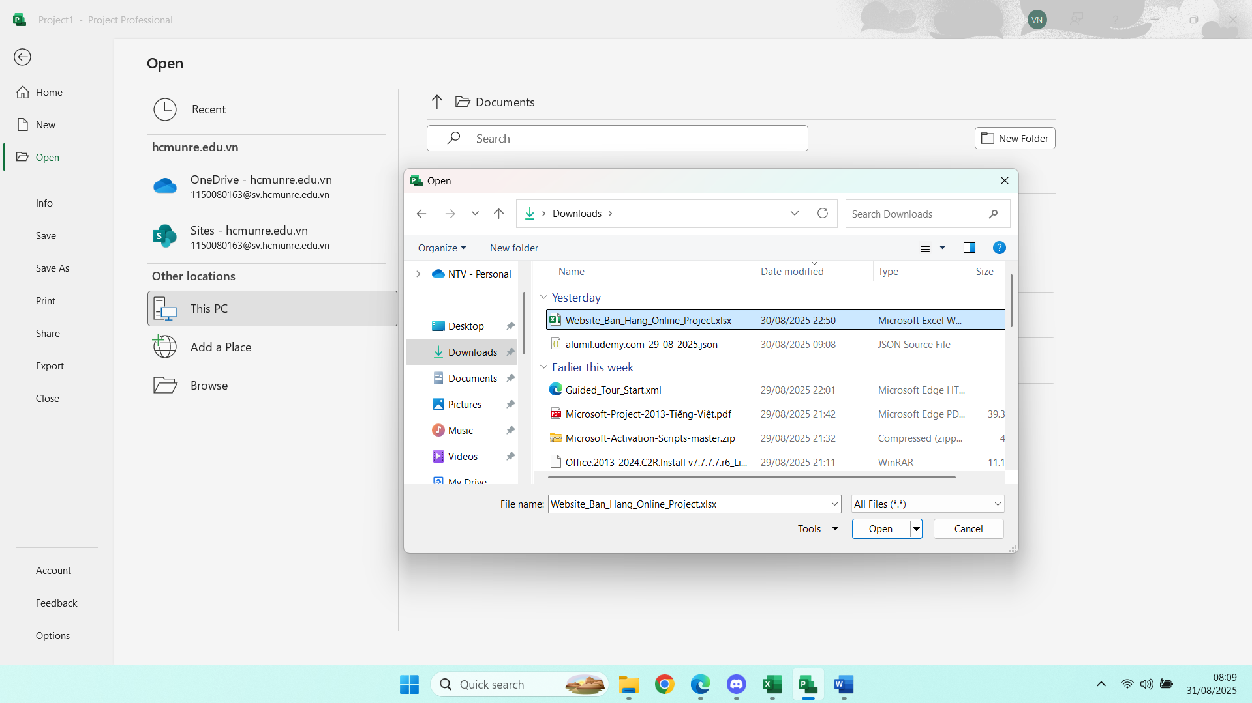

Bước 5: Chọn tập tin Website_Ban_Hang_Online_Project.xlsx trong thư mục và sau đó bấm nút Open.

Tập tin thực hành được mở ra.

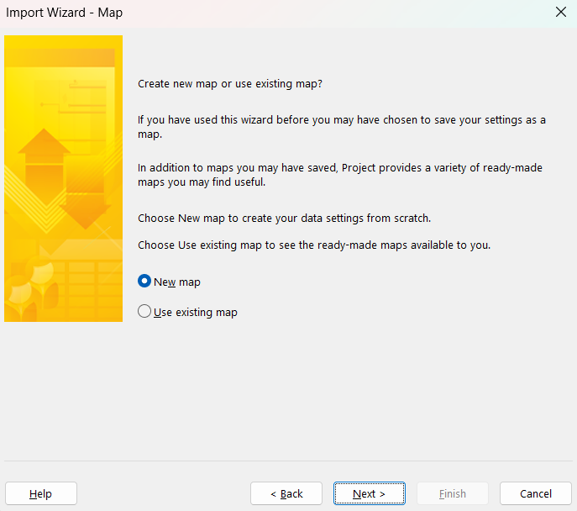

Trong cửa sổ này là bước **Import Wizard – Map** khi import file Excel vào **MS Project**.

**New map** : tạo mới cấu hình ánh xạ (mapping) giữa cột trong Excel và cột trong Project.

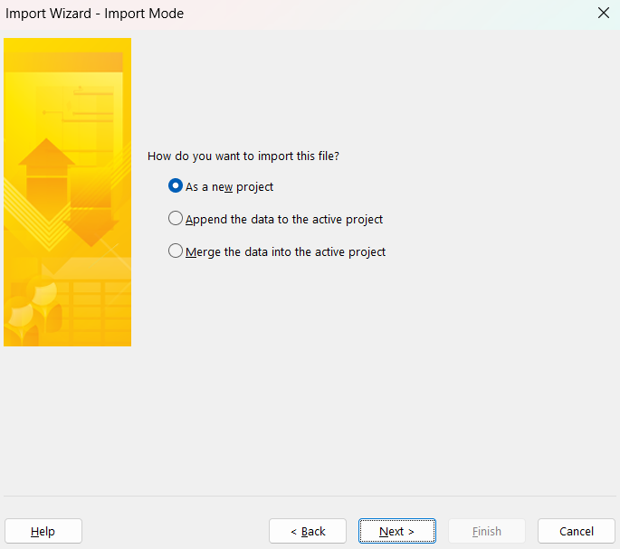

Ở bước này là **Import Wizard – Import Mode**, đang chọn cách đưa dữ liệu từ Excel vào **MS Project**.

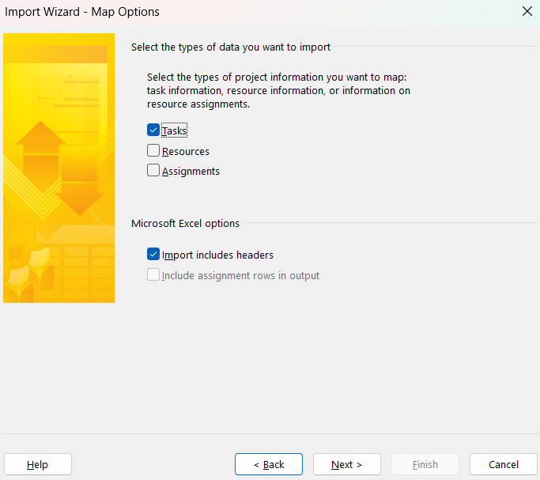

Ở bước này là **Import Wizard – Map Options**, cần chọn loại dữ liệu muốn import từ Excel sang Project:

**Tasks** : nhập công việc (Task Name, Start, Finish, Duration…)

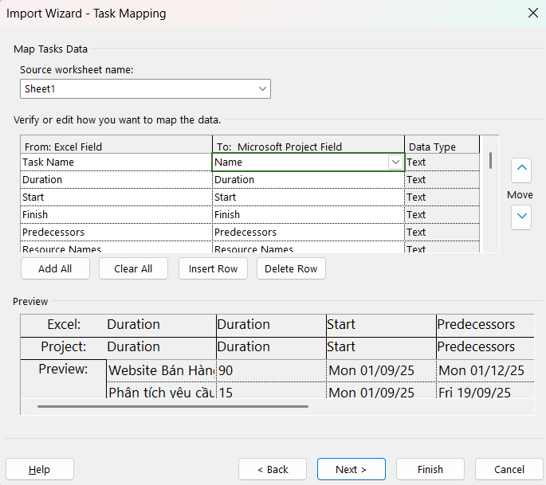

Chọn Finish

Tập tin thực hành được mở ra.

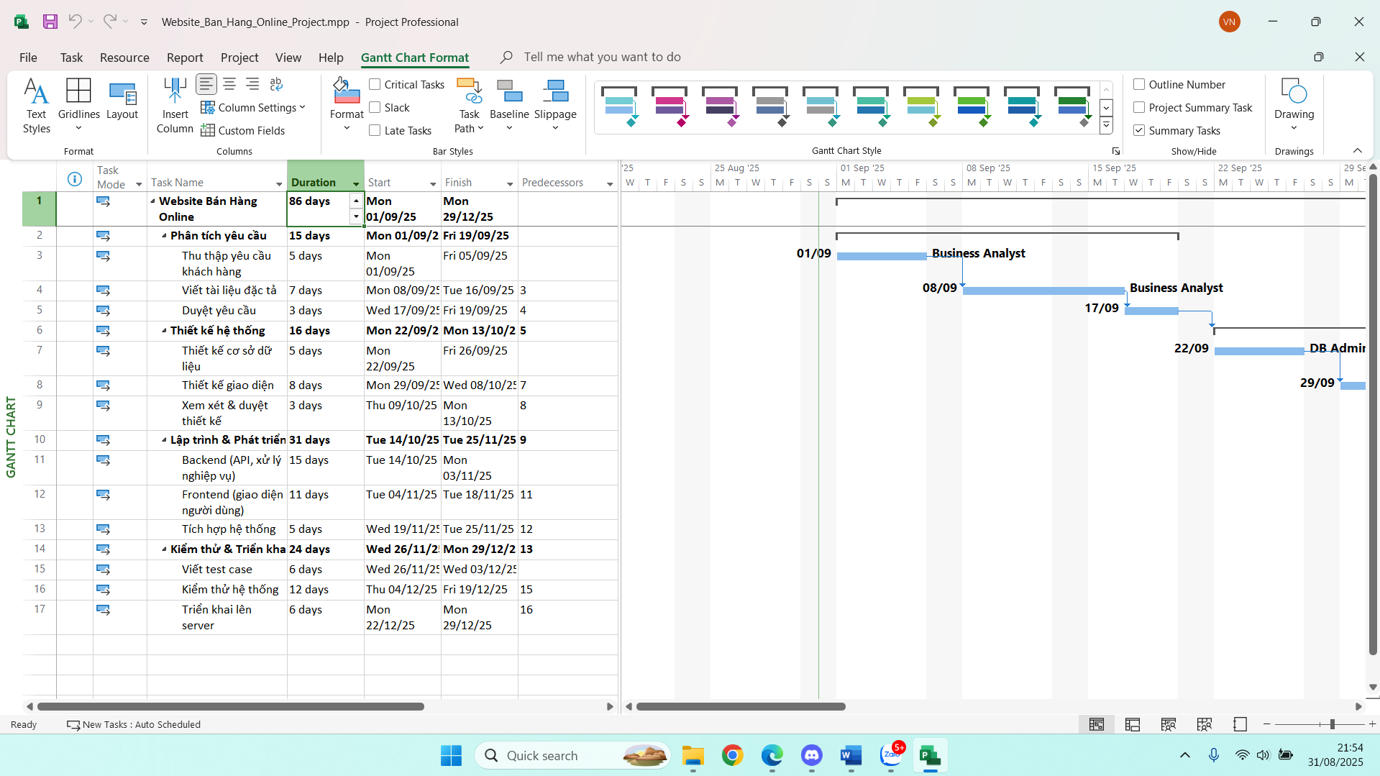

Bước 6: Trên tab File, kích Save As.

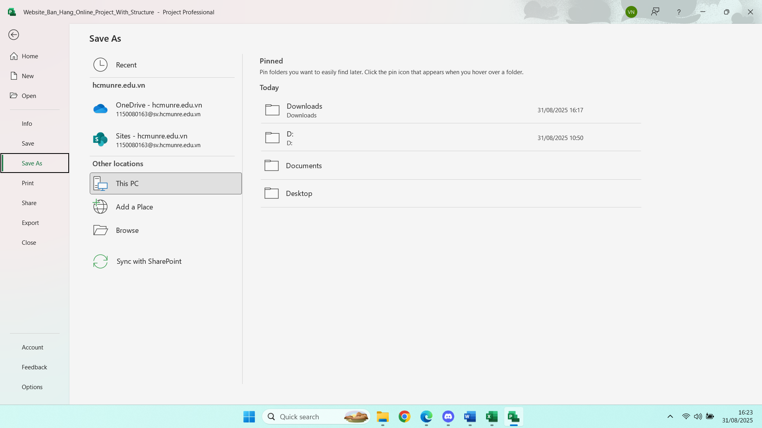

Bước 7: Kích vào Computer, kích vào Browse sau đó dẫn dẫn đến thư mục Practises/Chapter 1.

Bước 8: Trong hộp nhập có nhãn Filename, gõ Website_Ban_Hang_Online_Project và sau đó bấm nút Save.

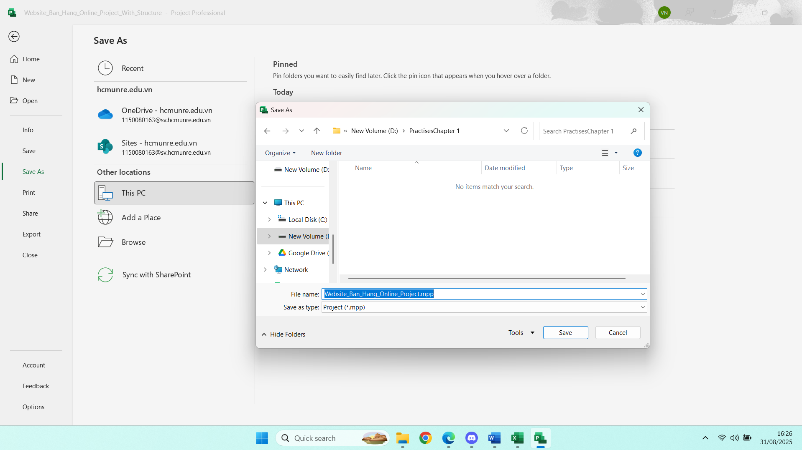

1.3. Tab và Ribbon

Bước 1: kích vào tab Resource. Ribbon của Tab Resource xuất hiện thay thế cho ribbon của tab Task.

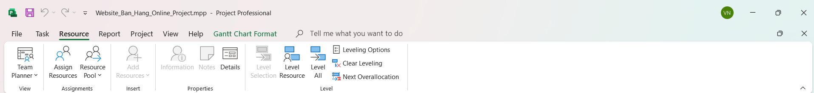

Bước 2: Trong nhóm lệnh Assignments, kích Assign Resources. Lệnh này ngay lập tức có hiệu lực và nó sẽ hiển thị hộp thoại Assign Resource.

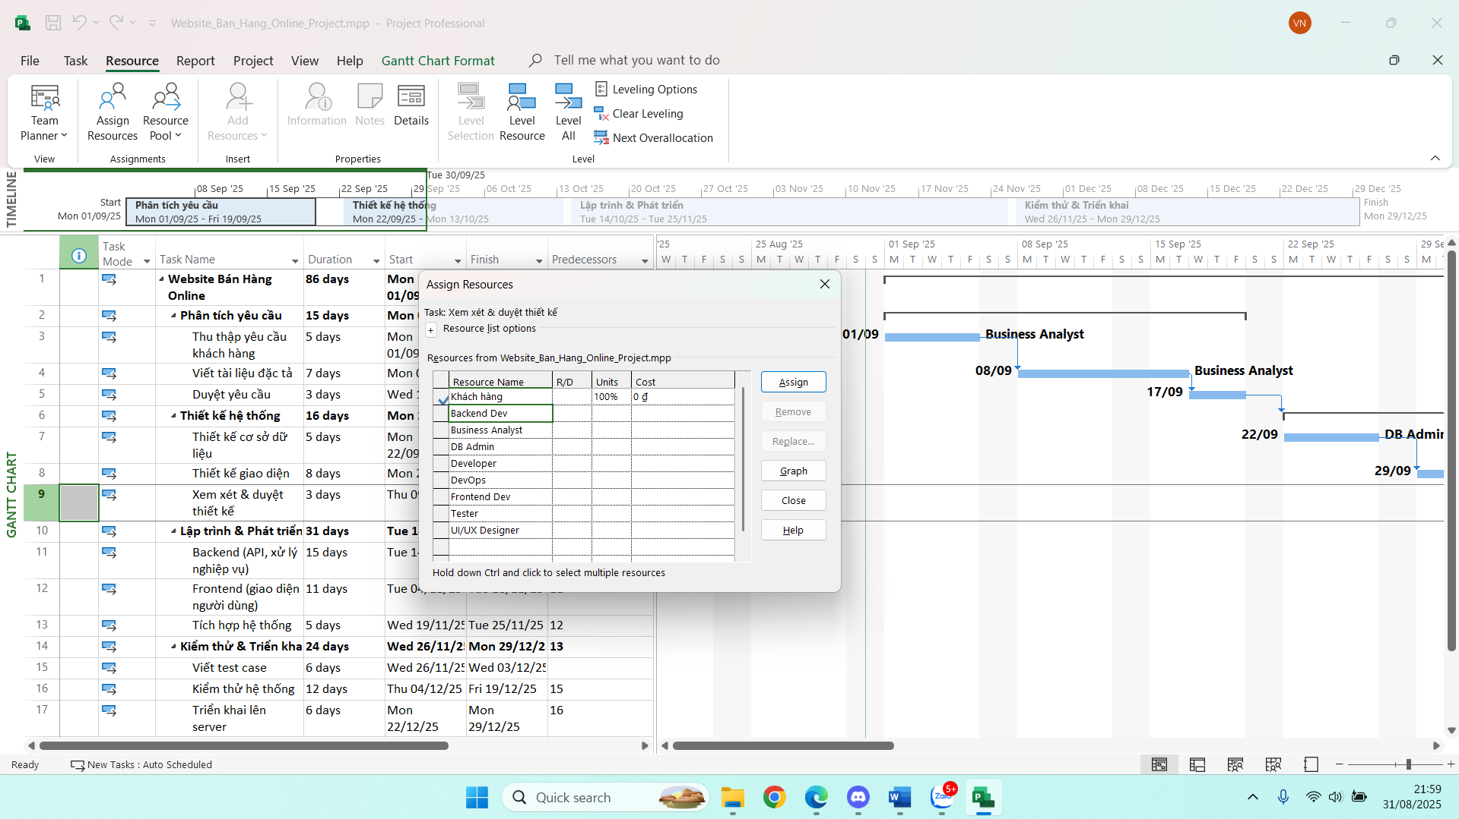

Bước 3: Trong hộp thoại Assign Resources, nhấn nút Close.

Bước 4: Kích vào tab View.

Bước 5: Trên tab View, trong nhóm lệnh Data kích vào lệnh Soft.

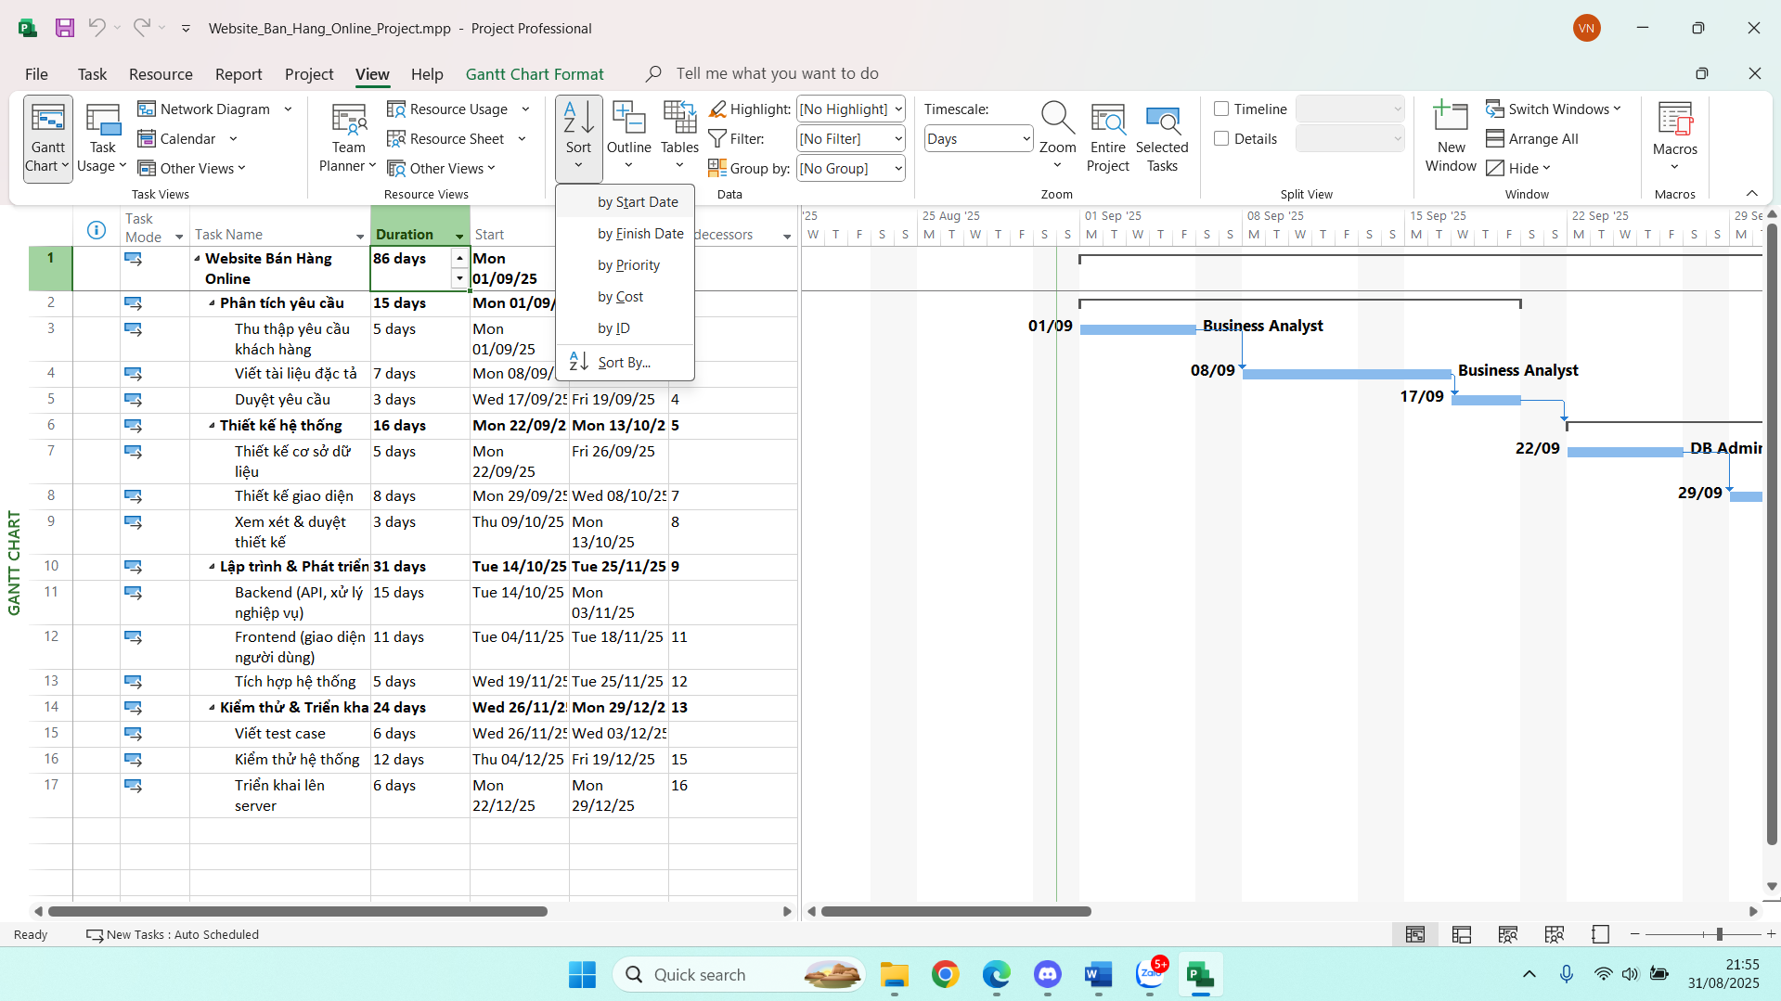

Bước 6: Trên tab Task, trong nhóm lệnh View, kích vào nhãn của lệnh Gantt Chart.

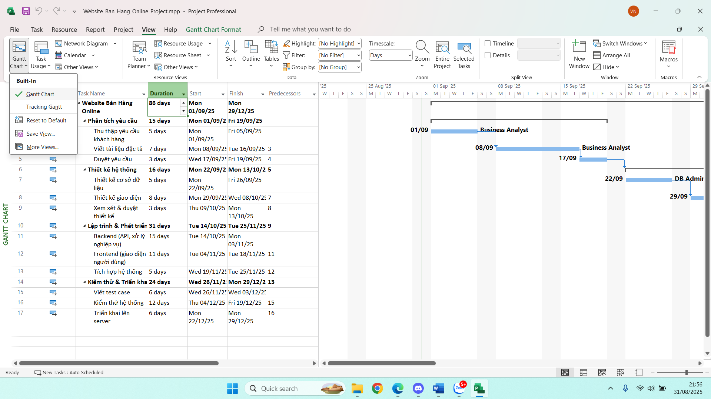

Bước 7: Trong danh sách các khung nhìn xuất hiện, kích vào Calendar.

Project ngay lập tức sẽ chuyển sang khung nhìn Calendar.

Khung nhìn Calendar giống như một cuốn lịch để bàn truyền thống và trên đó hiển thị các nhiệm vụ là các dải mầu kéo qua các ngày sẽ thực hiện các nhiệm vụ đó.

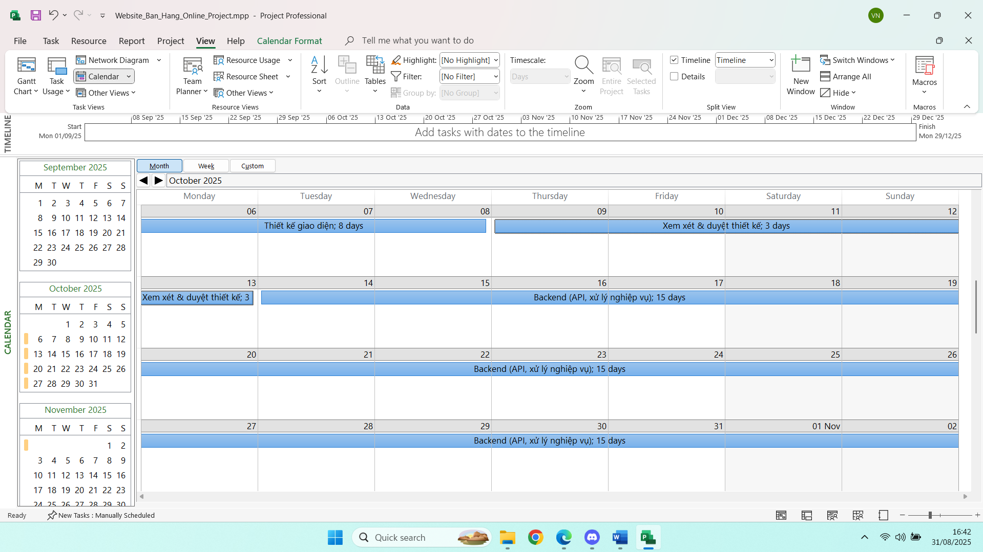

Tiếp theo sẽ quay lại khung nhìn Gantt Chart.

Bước 8: Trên tab Task, trong nhóm lệnh View, kích vào biểu tượng của nút lệnh Gantt Chart.

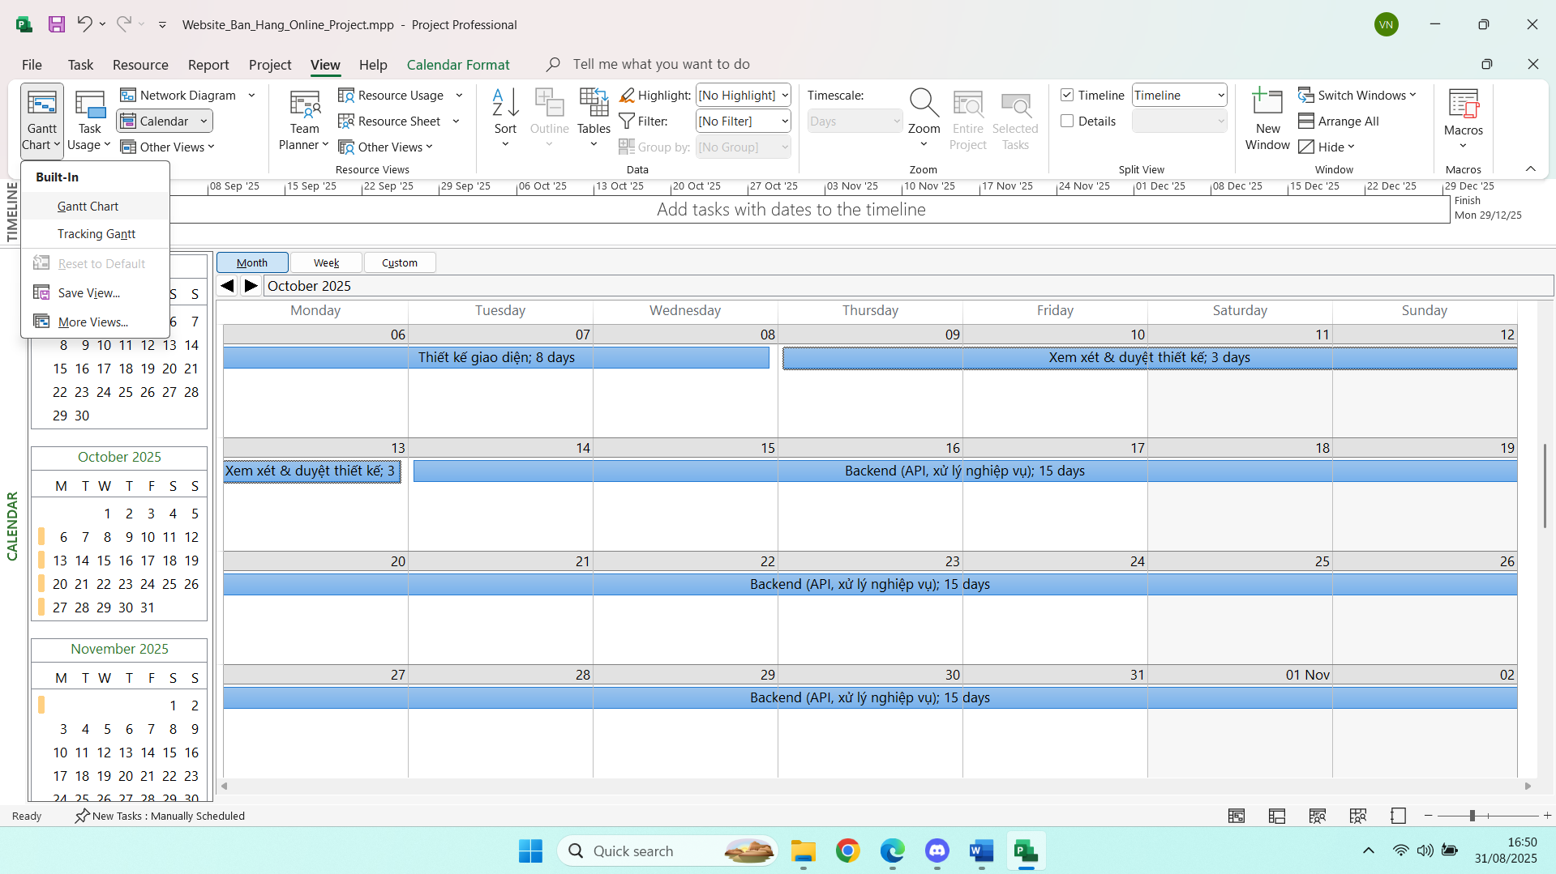

Tiếp theo, chúng sẽ tìm hiểu về các loại nút bấm khác.

Bước 9: Trên tab Format, trong nhóm lệnh Grantt Chart Style, kích vào nút More để hiển thị thêm nữa các phong cách-style được thiết lập sẵn.

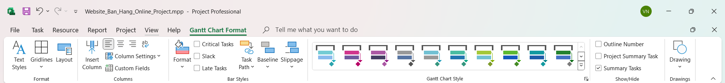

Một bộ sưu tập các lựa chọn phong cách thể hiện thanh bar trong biểu đồ Gantt được định dạng sẵn xuất hiện.

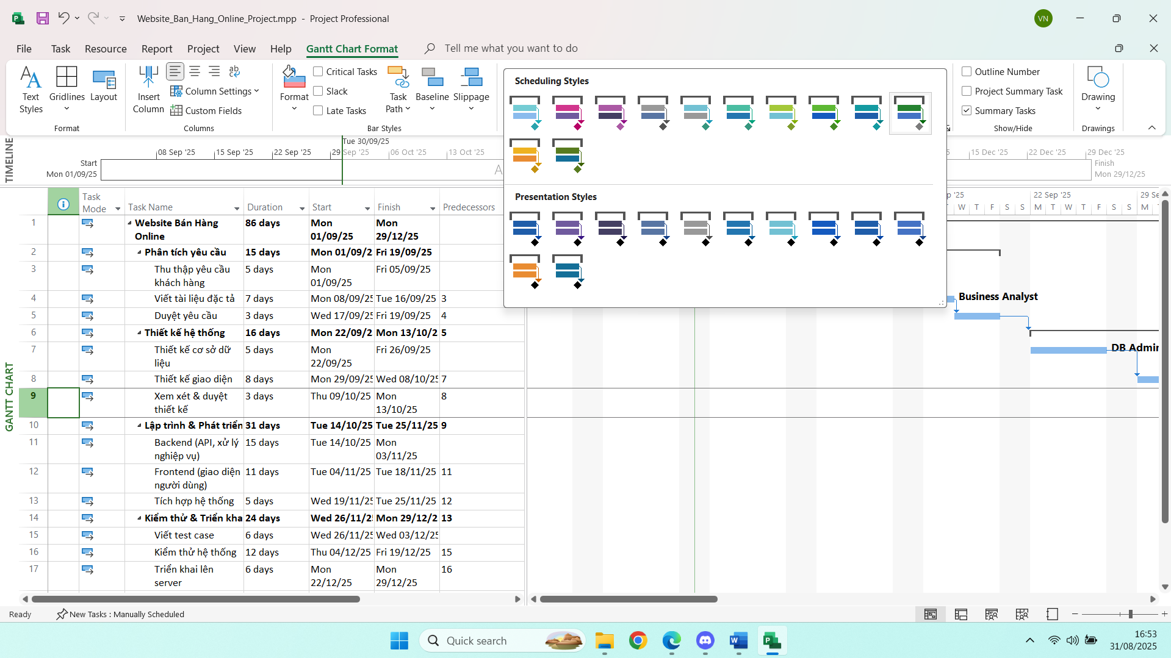

Chúng ta sẽ tìm hiểu các lựa chọn phong cách này ở chương 6.

Bước 10: Nhấn phím Esc hoặc kích vào đâu đó trên cửa sổ làm việc Project để đóng bộ sưu tập này.

Bước 11: Trên tab Format, trong nhóm lệnh Gantt Chart Style, kích vào nút bấm Format Bar Styles nút ở góc dưới cùng bên phải của nhóm lệnh.

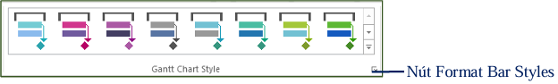

Hộp thoại Bar Styles sẽ xuất hiện:

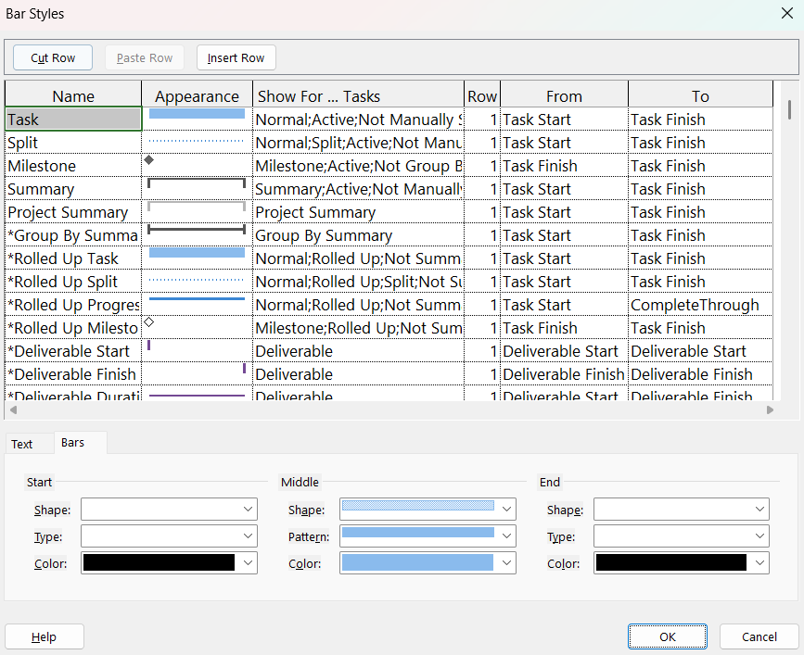

Bước 12: Kích vào nút Cancel để đóng hộp thoại Bar Styles.

1.4. Khung nhìn

Bước 1: Trên các tab View, trong nhóm lệnh Zoom, kích vào hình tam giác nhỏ màu đen của hộp chọn có nhãn Timescale và chọn Days.

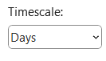

Bước 2: Trên tab View, trong nhóm lệnh Split View, tích chọn vào hộp kiểm Timeline. Project sẽ hiển thị khung nhìn Timeline ở khung vực phía trên khung nhìn Gantt Chart. Khung nhìn Timeline này đã được gắn thêm một chi tiết từ kế hoạch này.

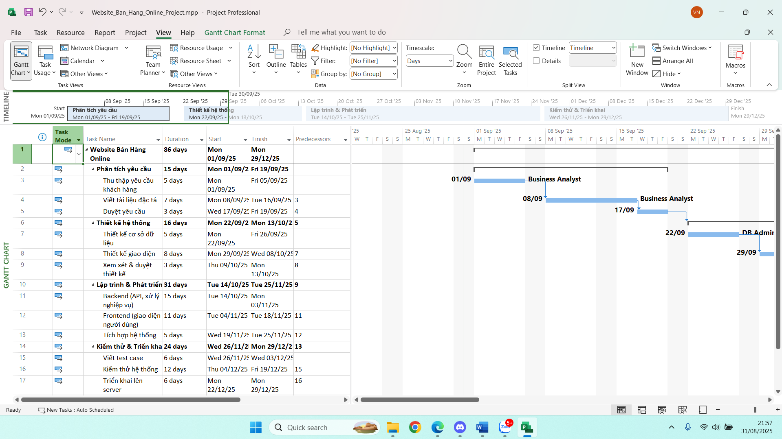

Bước 4: Trên tab View, trong nhóm lệnh Split View, bỏ tích chọn khỏi hộp kểm Timeline. Project sẽ ẩn khung nhìn Timeline. (Thông tin trong khung nhìn không bị mất đi mà lúc này nó chỉ bị ẩn đi).

Bước 5: Trên tab View, trong nhóm lệnh Resource Views, kích Resource Sheet. Khung nhìn Resource Sheet sẽ thay thế khung nhìn Gantt Chart.

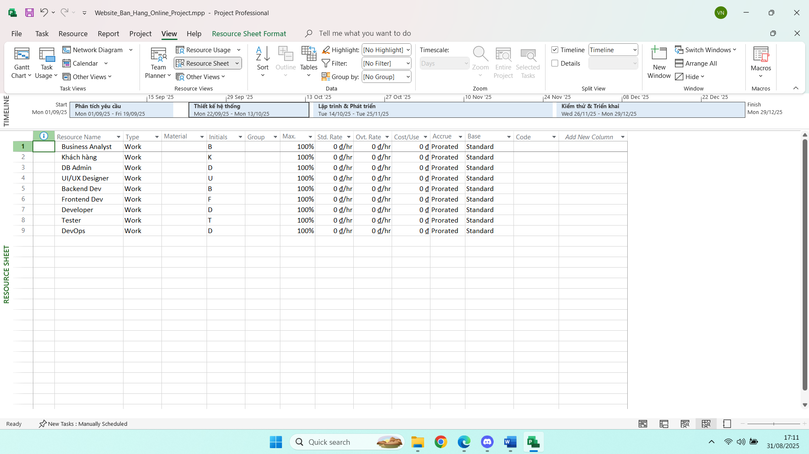

Bước 6: Trên tab View, trong nhóm lệnh Resource Views, kích Resource Usage. Khung nhìn Resource Usage sẽ thay thế Resource Views. Khung nhìn Usage này nhóm các nhiệm vụ thành các nhóm theo từng tài nguyên được phân công đến và cho bạn thấy các các sự phân công về thời gian làm việc đối với mỗi tài nguyên trong một biểu thời gian, chẳng hạn như hàng ngày hoặc hàng tuần.

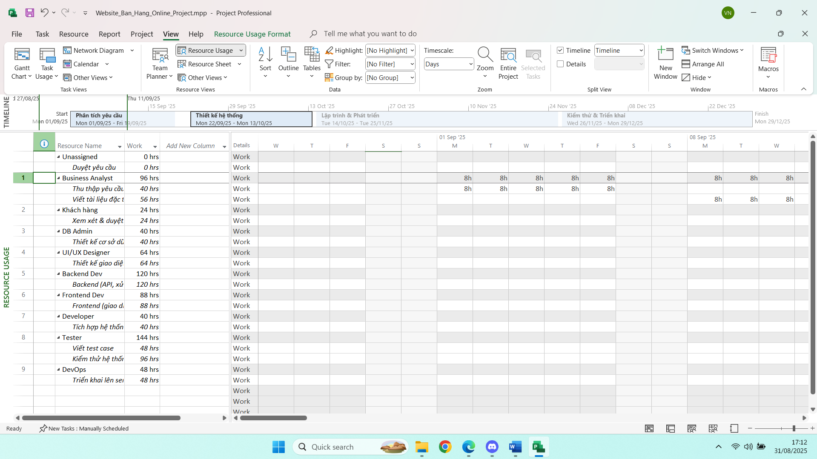

Bước 7: Trên tab View, trong lệnh Task Views, kích Gantt Chart. Khung nhìn Gantt Chart xuất hiện.

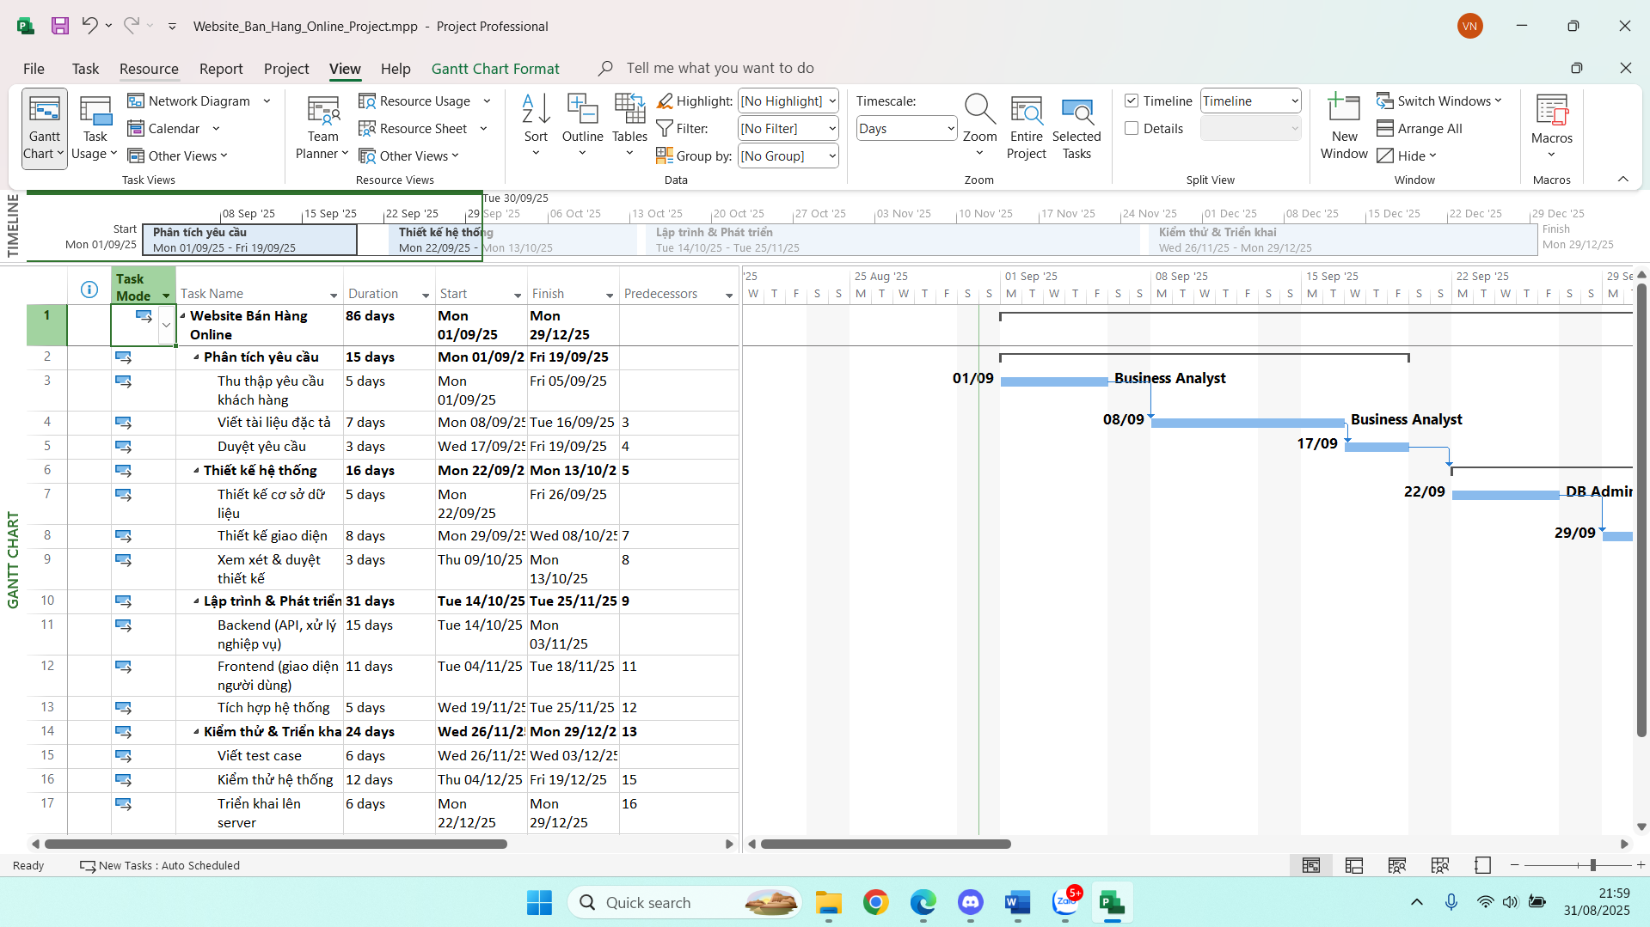

Bước 8: Trên tab View, trong nhóm lệnh Split View, kích vào hộp kiểm có nhãn Details. Khung nhìn Task Form xuất hiện bên dưới khung nhìn Gantt Chart.

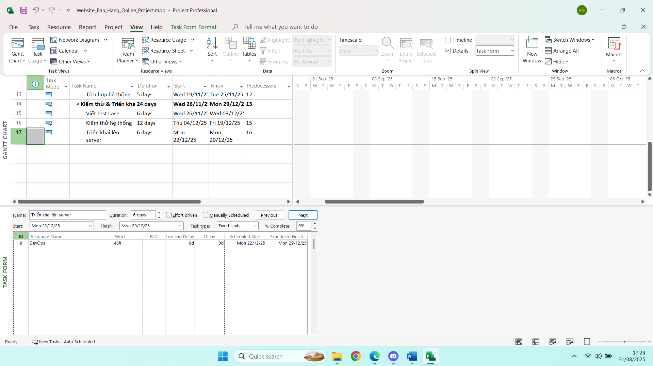

Bước 11: Trên tab View, trong nhóm lệnh Split View, bỏ kích chọn khỏi hộp kiểm có nhãn Details. Khung nhìn Task Form bị ẩn đi.